Итоги II четверти 2014 – 2015 учебного года по МБОУ «Микряковская СОШ»
Всего по школе – было на 1 сентября 194 учащихся. Прибыло-0, выбыли-1. Подлежали аттестации 166, аттестованы 166, не аттестованы - 27 учащихся (1классы)
№ | Отчетность
№ |  |  | 1^{А} | 1^{Б} | 2 | 3 | 4 | 5 | 6 | 7 | 8 | 9 | 10 | 11 | Всего
 | Всего учащихся на начало четверти (02.09.13) |  | 14 | 13 | 19 | 18 | 17 | 17 | 19 | 22 | 14 | 19 | 7 | 14 | 193
 | Прибыло за четверть |  | 0 | 0 | 0 | 0 | 0 | 0 | 0 | 0 | 0 | 0 | 0 | 0 | 0
 | Выбыло за четверть |  | 0 | 1 | 0 | 0 | 0 | 0 | 0 | 0 | 0 | 0 | 0 | 0 | 1
 | Всего учащихся с 1 по 11 класс |  | 14 | 13 | 19 | 18 | 17 | 17 | 19 | 22 | 14 | 19 | 7 | 14 | 193
 | Подлежали аттестации |  | 0 | 0 | 19 | 18 | 17 | 17 | 19 | 22 | 14 | 19 | 7 | 14 | 166
 | Аттестовано |  | 0 | 0 | 19 | 18 | 17 | 17 | 19 | 22 | 14 | 19 | 7 | 14 | 166
 | Не аттестовано |  | 14 | 13 | 0 | 0 | 0 | 0 | 0 | 0 | 0 | 0 | 0 | 0 | 27
 | Количество отличников | 2-4 классы |  |  | 0 | 3 | 0 |  |  |  |  |  |  |  | 3
 | Количество отличников | 5-9 классы |  |  |  |  |  | 0 | 2 | 0 | 1 | 0 |  |  | 3
 | Количество отличников | 10-11 классы |  |  |  |  |  |  |  |  |  |  | 1 | 0 | 1
 | Всего отличников по школе |  |  |  | 0 | 3 | 0 | 0 | 2 | 0 | 1 | 0 | 1 | 0 | 7
 | Количество ударников | 2-4 классы |  |  | 14 | 10 | 9 |  |  |  |  |  |  |  | 33
 | Количество ударников | 5-9 классы |  |  |  |  |  | 8 | 4 | 10 | 7 | 7 |  |  | 36
 | Количество ударников | 10-11 классы |  |  |  |  |  |  |  |  |  |  | 4 | 3 | 7
 | Всего ударников по школе |  |  |  | 14 | 10 | 9 | 8 | 4 | 10 | 7 | 7 | 4 | 3 | 76
 | С одной «4» |  |  |  | 0 | 2 | 0 | 0 | 0 | 1 | 0 | 1 | 0 | 0 | 4
 | С одной «3» |  |  |  | 1 | 2 | 4 | 3 | 3 | 4 | 0 | 2 | 2 | 0 | 21
 | Неуспевающие | по классу |  |  | 0 | 0 | 0 | 0 | 1 | 0 | 0 | 0 | 0 |  | 1
 |  | по 1 «2» |  |  | 0 | 0 | 0 | 0 | 0 | 0 | 0 | 0 | 0 |  | 0
 |  | по 2 «2» |  |  | 0 | 0 | 0 | 0 | 1 | 0 | 0 | 0 | 0 | 0 | 1
 | Успеваемость в % |  |  |  | 100 | 100 | 100 | 100 | 95 | 100 | 100 | 100 | 100 | 100 | 99,5
 | Качество знаний в % |  |  |  | 74 | 72 | 53 | 47 | 32 | 45 | 57 | 37 | 71 | 21 | 50
 | Пропущено уроков по неуважительной |  | 0 |  | 0 | 0 | 8 | 0 | 14 | 130 | 132 | 66 | 60 | 334 | 744
 | Пропущено по уважительной причине |  | 44 |  | 98 | 31 | 103 | 145 | 113 | 63 | 66 | 66 | 96 | 200 | 1025

Анализ успеваемости по классам

всего учащихся | 2 класс |  | 3 класс |  | 4 класс |  | 5 класс |  | 6 класс |  | 7 класс |  | 8 класс |  | 9 класс |  | 10 класс |  | 11 класс
всего учащихся | 19 |  | 18 |  | 17 |  | 17 |  | 19 |  | 22 |  | 14 |  | 19 |  | 7 |  | 14
общие данные | кол-во | % | кол-во | % | кол-во | % | кол-во | % | кол-во | % | кол-во | % | кол-во | % | кол-во | % | кол-во | % | кол-во | %
отличников | 0 | 17% | 3 | 14% | 0 | 0% | 0 | 0% | 2 | 9% | 0 | 0% | 1 | 7% | 0 | 0% | 1 | 11% | 0 | 0%
ударников | 14 | 12% | 10 | 45% | 9 | 43% | 8 | 40% | 4 | 17% | 10 | 37% | 7 | 50% | 7 | 32% | 4 | 45% | 3 | 21%
троечников | 5 | 4% | 5 | 23% | 8 | 38% | 9 | 45% | 13 | 57% | 12 | 44% | 6 | 43% | 12 | 55% | 2 | 22% | 11 | 79%
с 1"4" | 0 | 0% | 2 | 9% | 0 | 0% | 0 | 0% | 0 | 0% | 1 | 4% | 0 | 0% | 1 | 4% | 0 | 11% | 0 | 0%
с 1"3" | 1 | 1% | 2 | 9% | 4 | 19% | 3 | 15% | 3 | 13% | 4 | 15% | 0 | 0% | 2 | 9% | 2 | 22% | 0 | 0%
двоечников | 0 | 0% | 0 | 0% | 0 | 0% | 0 | 0% | 1 | 4% | 0 | 0% | 0 | 0% | 0 | 0% | 0 | 0% | 0 | 0%
качество знаний | 74% |  | 72 |  | 53 |  | 47 |  | 32 |  | 45 |  | 57 |  | 37 |  | 71 |  | 21

начальные классы
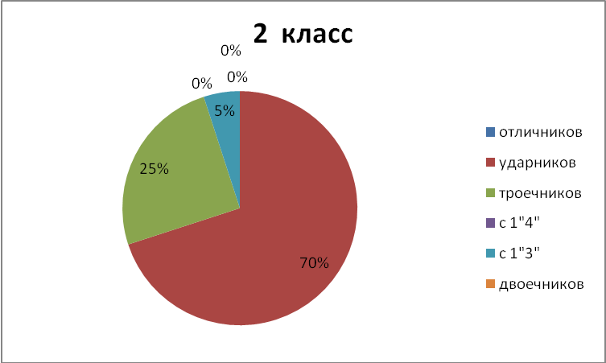
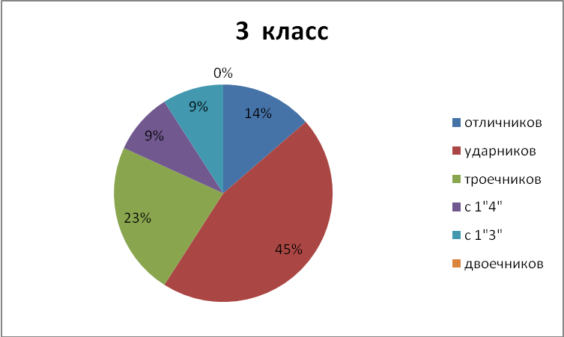
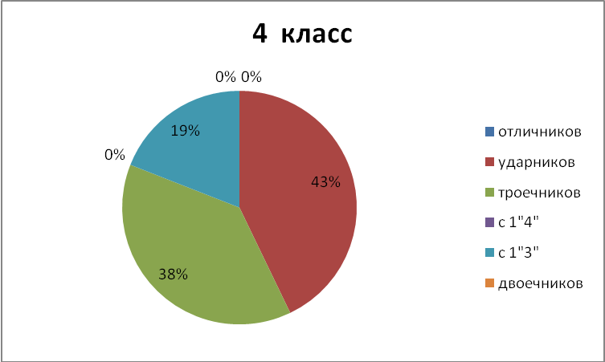
средние классы
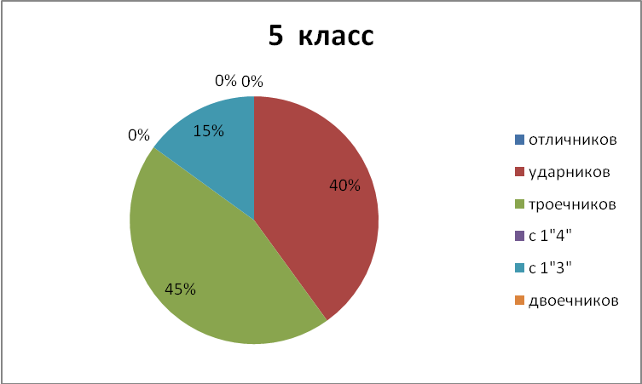
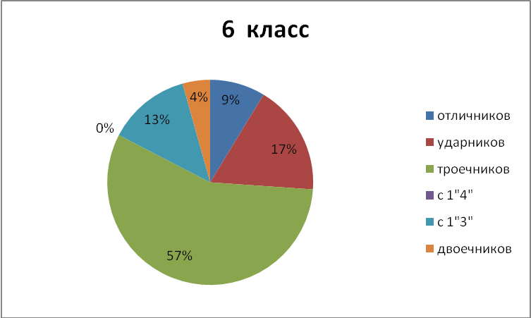
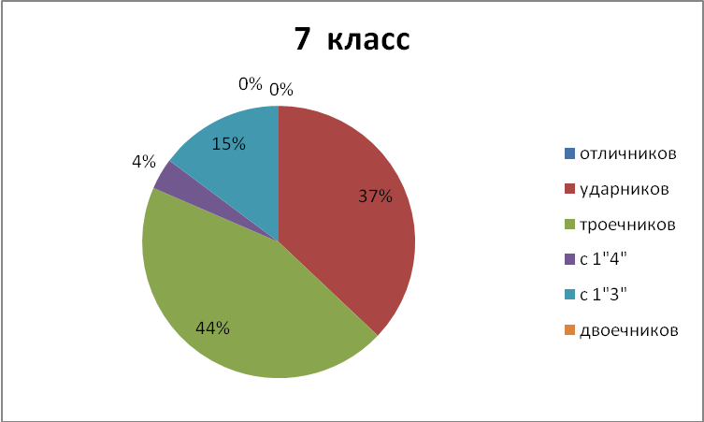
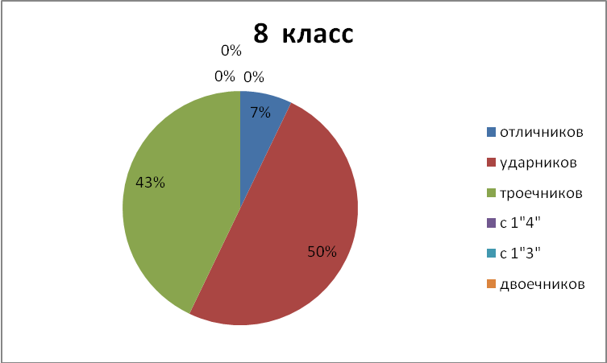
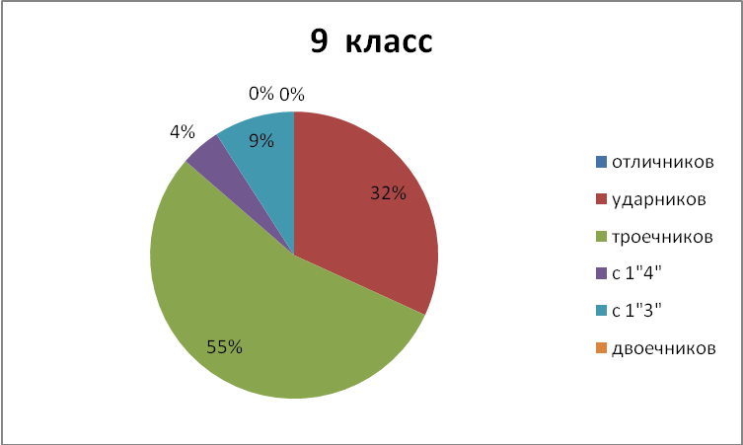
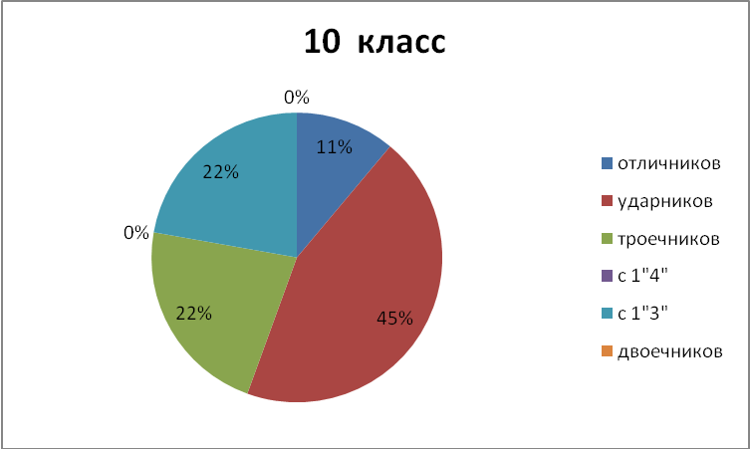
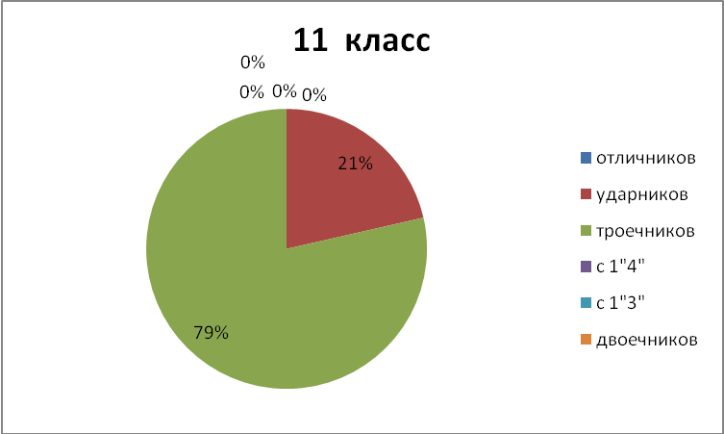

старшие классы
Рейтинг среди классов по качеству знаний:

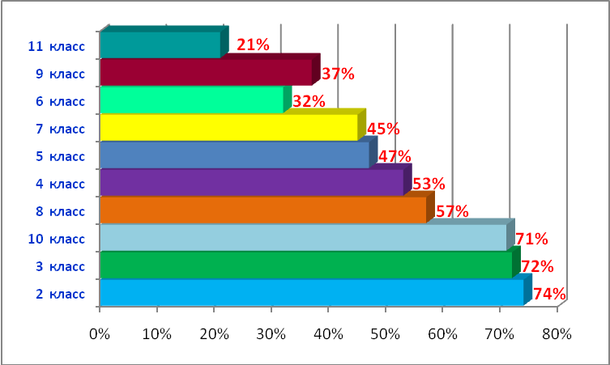

Анализ количественного и качественного показателей знаний по школе
Показатели от общего количества аттестующихся по школе | I четверть
Показатели от общего количества аттестующихся по школе | Колич-й | Процентный
Учатся на «5» | 5 | 3%
С одной «4» | 3 | 2%
Учатся на «4» и «5» | 72 | 50%
Учатся на «3» | 50 | 34%
С оной «3» | 14 | 10%
Неуспевающие | 1 | 1%

Показатели от общего количества аттестующихся по школе | II четверть
Показатели от общего количества аттестующихся по школе | Колич-й | Процентный
Учатся на «5» | 7 | 4%
С одной «4» | 4 | 2%
Учатся на «4» и «5» | 76 | 40%
Учатся на «3» | 83 | 40%
С оной «3» | 21 | 11%
Неуспевающие | 1 | 0,4%

